ОГЛЯД ДАНИХ СУДОВОЇ СТАТИСТИКИ
про стан здійснення правосуддя місцевими загальними судами Запорізької області
за 2018 рік

Дослідження статистичних даних про роботу місцевих загальних судів у 2018 році здійснюється з метою встановлення обсягу роботи судів, навантаження на суддів, структури та динаміки надходження справ та матеріалів різних категорій. Ці завдання обумовлюють структуру даної інформаційної довідки.
Аналіз здійснюється на підставі звітів місцевих загальних судів про розгляд справ різних категорій (за судовими рішеннями, що набрали та не набрали законної сили протягом 2018 року).

Обсяг роботи судів та навантаження на суддів
Впродовж 2018 року до місцевих загальних судів Запорізької області надійшло 151031 справа та матеріал, що на 10,46% більше, ніж у 2017 році.
Порівняння кількості надходження та структури справ, що надходили до судів, наведено в таблиці 1. Графічно ці показники відображені на рисунку 1.
Таблиця 1 – Надходження справ та матеріалів до місцевих загальних судів Запорізької області.

 | 2017 рік | 2018 рік | Динаміка  2017-2018 |  | Питома  вага  2017 рік  % | Питома  вага  2018 рік  %
 | 2017 рік | 2018 рік | Абс. | % | Питома  вага  2017 рік  % | Питома  вага  2018 рік  %
Кримінальні | 50929 | 65054 | 14125 | 27,73 | 37,25 | 43,07
Цивільні | 52241 | 57072 | 4831 | 9,24 | 38,21 | 37,78
Адміністративні справи | 5206 | 2119 | -3087 | -59,29 | 3,81 | 1,40
Справи про адміністративні правопорушення | 28227 | 26786 | -1441 | -5,10 | 20,64 | 17,73
Усього | 136720 | 151031 | 14311 | 10,46 | Х | Х

Рис. 1- Динаміка надходження справ та матеріалів порівняно з 2017 роком.

Аналіз надходження справ і матеріалів показує, що протягом 2018 року зменшилось надходження адміністративних справ та матеріалів на 59,29%, справ та матеріалів про адміністративні правопорушення на 5,10%, але збільшилось надходження кримінальних проваджень та матеріалів на 27,73%, цивільних справ та матеріалів на 9,24%.
Порівняння структури надходження справ та матеріалів свідчить, що протягом 2018 року переважну більшість справ, що надходили до місцевих загальних судів Запорізької області, становили кримінальні справи. При цьому питома вага цивільних справ у 2018 році зменшилась у порівнянні з 2017 роком з 38,21% до 37,78%, питома вага кримінальних справ (проваджень) збільшилась з 37,25% до 43,07%, питома вага адміністративних справ зменшилась з 3,81% до 1,40%, питома вага справ про адміністративні правопорушення зменшилась з 20,64% до 17,73%.
Середньомісячне надходження справ і матеріалів у 2018 році на одного суддю (за штатним розписом) становить:
- кримінальних проваджень та матеріалів – 19,13 [24,44];
- цивільних справ та матеріалів – 21,44 [19,62];
- адміністративних справ та матеріалів – 0,80 [1,96];
- справ про адміністративні правопорушення та матеріалів –10,06 [10,60];
- середнє навантаження на 1 суддю по всім категоріям справ – 56,74 [51,36].
Найбільше навантаження надходження справ на суддів (за штатним розписом) у 2018 році було в Орджонікідзевському районному суді м. Запоріжжя – 88,19 [90,32], Жовтневому районному суді м. Запоріжжя – 72,73 [68,60], Вільнянському районному суді Запорізької області - 74,76[66,74]; найменше навантаження – у Розівському – 20,15 [14,76], Великобілозерському – 16,88 [14,79] та Чернігівському районних судах Запорізької області – 20,96 [22,65].
За штатом у 28 районних (міських, міськрайонних) судах Запорізької області має працювати 242 судді. Фактично станом на 1 листопада 2018 року у місцевих загальних судах Запорізької області працювало 174 судді, що становить 71,90% від штатної чисельності.
У зв’язку з цим, якщо розраховувати надходження, виходячи з фактичної чисельності суддів, то середньомісячне надходження справ і матеріалів у 2018 році на одного суддю становитиме:
- кримінальних проваджень та матеріалів – 33,99 [24,89];
- цивільних справ та матеріалів – 29,82 [25,53];
- адміністративних справ та матеріалів –1,11 [2,54];
- справ про адміністративні правопорушення та матеріалів –13,99 [13,79];
- середнє надходження на 1 суддю по усім категоріям справ – 78,91 [66,82].
Найбільше навантаження надходження справ на суддів (за фактом) у 2018 році було в Ленінському районному суді м.Запоріжжя – 163,88; Вільнянському районному суді Запорізької області – 112,14; Жовтневому районному суді м. Запоріжжя –135,06; найменше навантаження – у Чернігівському – 34,94, Великобілозерському – 25,32 та Розівському районних судах Запорізької області – 20,15.
Кримінальні провадження(кримінальні справи) в судах
Усього у 2018 році до судів надійшло 7249 кримінальних проваджень (кримінальних справ) різних категорій. Загальна кількість кримінальних проваджень (справ), що знаходились на розгляді в судах, становила 10224 відносно 11326 осіб. Порівняно з попереднім періодом кількість проваджень (справ), що знаходилася на розгляді, збільшилась на 12,84% [9060].
Таблиця 2 – Розподіл справ за розділами КК України.

Назва розділу Особливої частини КК | Статті КК | Кількість справ на розгляді у 2017 році | Кількість справ на розгляді у 2018 році | Динаміка |  | Питома вага  2017 р  % до загальної кількості | Питома вага  2018 р  % до загальної кількості
 |  |  |  | Абс. | % | Питома вага  2017 р  % до загальної кількості | Питома вага  2018 р  % до загальної кількості
Злочини проти основ національної безпеки України | 109-114-1 | 11 | 8 | -3 | -27,27 | 0,12 | 0,07
Злочини проти життя та здоров'я особи | 115-124, ч. 2 126-145 | 1084 | 1176 | 92 | 8,48 | 11,96 | 11,50
Злочини проти волі, честі та гідності особи | 146-151 | 11 | 15 | 4 | 36,36 | 0,12 | 0,14
Злочини проти статевої свободи та статевої недоторканості | 152-156 | 25 | 24 | -1 | -4,00 | 0,27 | 0,23
Злочини проти виборчих, трудових та інших особистих прав та свобод людини і громадянина | 157-184 | 99 | 145 | 46 | 46,46 | 1,09 | 1,41
Злочини проти власності | 185-198 | 4889 | 5642 | 753 | 15,40 | 53,96 | 55,18
Злочини у сфері господарської діяльності | 199-235 | 110 | 101 | -9 | -8,18 | 1,21 | 0,98
Злочини проти довкілля | 236-254 | 68 | 67 | -1 | -1,47 | 0,75 | 0,65
Злочини проти громадської безпеки | 255-270 | 405 | 463 | 58 | 14,32 | 4,47 | 4,52
Злочини проти безпеки виробництва | 271-275 | 7 | 18 | 11 | 157,14 | 0,07 | 0,17
Злочини проти безпеки руху та експлуатації транспорту | 276-292 | 544 | 513 | -31 | -5,69 | 6,01 | 5,01
Злочини проти громадського порядку та моральності | 293-304 | 158 | 201 | 43 | 27,21 | 1,74 | 1,96
Злочини у сфері обігу наркотичних засобів їх аналогів та прекурсорів | 305-327 | 963 | 1066 | 103 | 10,69 | 10,62 | 10,42
Злочини у сфері охорони державної таємниці, недоторканості державних кордонів... | 328-337 | 16 | 26 | 10 | 62,5 | 0,17 | 0,25
Злочини проти авторитету органів державної влади... | 338-360 | 87 | 113 | 26 | 29,88 | 0,96 | 1,10
Злочини у сфері використання електронно-обчислювальних машин(комп'ютерів), систем та комп'ютерних мереж і мереж електрозв'язку | 361-363-1 | 4 | 9 | 5 | 125 | 0,04 | 0,08
Злочини у сфері службової діяльності | 364-370 | 199 | 239 | 40 | 20,10 | 2,19 | 2,33
Злочини проти правосуддя | 371-400 | 139 | 150 | 11 | 7,91 | 1,53 | 0,48
Злочини проти встановленого порядку несення військової служби (військові злочини) | 402-435 | 238 | 248 | 10 | 4,20 | 2,62 | 2,42
Злочини проти миру,безпеки людства та міжнародного правопорядку | 436-447 | 2 | 0 | -2 | -100 | 0,02 | 0
Справи, що порушуються не інакше як за скаргою потерпілого | Інші злочини | 1 | 0 | -1 | -100 | 0,01 | 0
Всього справ всіх категорій |  | 9060 | 10224 | 1164 | 12,84 | Х | Х

Як вбачається з таблиці, найбільш поширеними в Запорізькій області є злочини проти власності (55,18% від загальної кількості справ). Значний відсоток (порівняно з іншими справами) становлять: злочини у сфері обігу наркотичних речовин (10,42%), злочини проти життя та здоров’я особи (11,50%), злочини проти безпеки руху та експлуатації транспорту (5,01%).
Із загальної кількості справ, що знаходилися на розгляді в судах, закінчено провадження у 6041 справі, або 59,08% [5943 (65,59%)] від загальної кількості справ. Тобто у порівнянні з аналогічним періодом минулого року питома вага розглянутих справ зменшилась на 1,64%.
Із постановленням вироку закінчено 4637 справ (76,75% від усіх справ з закінченим провадженням [4609 (77,55%)].
З загальної кількості осіб щодо яких розглянуто справи у 2018 році (6465 особи) за судовими рішеннями, що набрали та не набрали законної сили:
- засуджено 4890 осіб (75,63%) [4866 осіб (76,10%)], у т.ч. за вчинення злочину у складі ОЗГ – 31 особа (0,63%) [8 осіб (0,12%)];
- виправдано 60 осіб (0,92%) [63 особи (0,98%)];
- щодо 910 осіб (14,07%) справи закрито [736 осіб (11,51%)];
- до 32 осіб (0,49%) застосовано заходи медичного характеру [36 осіб (0,56%)];
- до 15 осіб (0,23%) застосовано заходи виховного характеру [17 осіб (0,26%)];
Аналізуючи зміст судових рішень, можна зазначити наступні зміни порівняно з 2017 роком:
- збільшилась кількість засуджених осіб;
- збільшилась кількість засуджених осіб, яким підтверджена участь в організованій злочинній групі;
- зменшилась кількість осіб щодо яких застосовано заходи медичного та виховного характеру;
- зменшилась кількість та частка виправданих осіб.
Із кількості справ, що знаходяться у залишку (4183 справи щодо 4859 осіб [3117 справ щодо 3673 осіб]) станом на 31.12.2018 року у 426 справах (10,18%) зупинено провадження [263 (8,43%)]. В тому числі у 396 справах (92,95%) провадження зупинено в зв’язку із розшуком підсудного.
В судовому засіданні взято під варту 31 [59] чол., звільнено з-під варти – 61 [81] чол.
З фіксуванням судового процесу розглянуто 20727 справ (у 2017 році - 5906 справ).
За даними звіту протягом 2017 року потерпілими від різних видів злочинів (у справах із закінченим провадженням) визнано 6676 (у 2017 році-4346) фізичних осіб та 891 юридична особа (у 2017 році-906). Сума завданої моральної та матеріальної шкоди склала 52219485 грн. (157424570 грн.), в тому числі 38849757 грн. (38446726 грн.) – шкода, заподіяна фізичним особам.
Протягом 2018 року до місцевих загальних судів Запорізької області надійшло 52079 клопотань, скарг, заяв під час досудового розслідування (36984). Всього на розгляді знаходилось 52726 клопотань (37472). Судами розглянуто 52074 клопотання (36805).
В порядку виконання судових рішень до судів у 2018 році надійшло 5514 матеріалів (6688). Всього на розгляді в судах знаходилося 6158 (7121), з них розглянуто 5525 (6464).
В 2018 році в судах знаходилось 77 справ у порядку надання міжнародної правової допомоги (51). По 72 справам провадження закінчено (38).
У звітному періоді в провадженні судів знаходилось 56 справ про перегляд судового рішення за нововиявленими обставинами (45). По 39 справам провадження закінчено (39).
У 2018 році на розгляді в місцевих загальних судах знаходилось 43 справи щодо 132 осіб про вчинення злочинів у складі організованої групи (у 2017 році цей показник складав – 32 справи щодо 84 осіб). З них у звітному періоді розглянуто 15 справ: з постановленням вироку – 12, із поверненням прокурору – 2, з надісланням для визначення підсудності-1. Засуджена 31 особа, ознака організованої групи підтверджена всім засудженим особам, щодо 6 осіб справи повернуто прокурору, щодо 1 особи справу надіслано для визначення підсудності, виправдано 1 особу.
У звітному році на розгляді в судах знаходилось 11 справ щодо 41 особи про вчинення злочинів у складі злочинної організації (у 2017 році цей показник складав – 8 справ щодо 31 особи). 1 справу відносно 7 осіб надіслано для визначення підсудності, 2 справи відносно 8 осіб повернуто прокурору, 8 справ відносно 26 осіб знаходяться у залишку.
Впродовж 2018 року на розгляді у судах Запорізької області знаходилося 256 справ відносно 288 неповнолітніх осіб (2,51% від загальної кількості кримінальних справ (проваджень)) [у 2017 році 245 справ відносно 286 осіб]. З них закінчено провадження у 145 справах, залишок – 111 справа.
У 2018 році в місцевих загальних судах Запорізької області затверджено 599 угод [у 2017 році – 475 угод].
У 2018 році в місцевих загальних судах Запорізької області знаходилось на розгляді 220 проваджень у формі приватного обвинувачення (2017 рік-200). Розглянуто 168 проваджень (149). В залишку знаходиться 52 провадження.
У 2018 році в місцевих загальних судах Запорізької області знаходилась на розгляді 51 справа з клопотанням про застосування примусових заходів медичного характеру (2017 рік- 48 справ). Розглянуто - 33 справи (39), в залишку - 18 справ.
У 2018 році в місцевих загальних судах Запорізької області знаходилось на розгляді 19 справ з клопотанням про застосування примусових заходів виховного характеру (2017 рік-22 справи). Розглянуто - 13 справ (16), в залишку - 6 справ.

Результативні показники розгляду справ

Найменування показника
Відсоток справ та матеріалів, загальний термін проходження яких триває понад один рік |  | 7,8%
у тому числі | кримінального судочинства | 15,6%
у тому числі | адміністративного судочинства | 12,7%
у тому числі | цивільного судочинства | 5,5%
у тому числі | про адміністративні правопорушення | 0,3%
Відсоток розгляду справ |  | 96,6%
Середня кількість розглянутих справ на одного суддю |  | 948
Середня кількість справ та матеріалів, що перебували на розгляді в звітний період в розрахунку на одного суддю |  | 1086
Середня тривалість розгляду справи (днів) |  | 41
кримінального судочинства |  | 21
адміністративного судочинства |  | 71
цивільного судочинства |  | 75
про адміністративні правопорушення |  | 20
Судимість (за вироками, що набрали законної сили)
У 2018 році набрали чинності вироки (ухвали, постанови) стосовно 4933 осіб, з яких:
- засуджено – 4059 (82,28% загальної кількості осіб);
- виправдано – 6 (0,12%);
- осіб, до яких застосовано примусові заходи медичного характеру – 27 (0,54%);
- осіб, у відношенні яких справу закрито – 841 (17,04%).

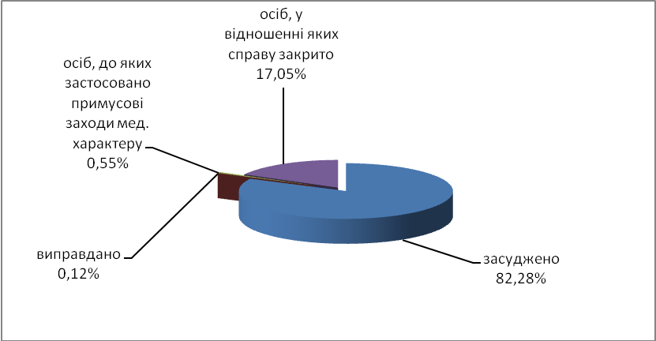

Рис. 7 - Структура судових рішень (за судовим рішенням, що набрали чинності у 2018 році)
З загальної кількості осіб, відносно яких судові рішення набрали законної сили, злочини невеликої тяжкості учинила 919 осіб (18,62%), злочини середньої тяжкості – 2603 особи (52,76%), тяжкі злочини – 1362 особи (27,60%), особливо тяжкі злочини – 49 осіб (0,99%). Структура видів злочинів відображена на рисунку 8.
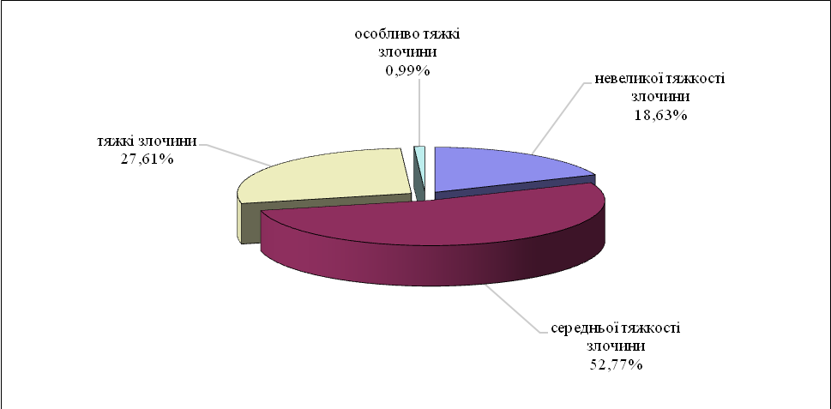

Рис. 8 - Структура видів злочинів (за судовим рішенням, що набрали чинності у 2018 році)
З загальної кількості осіб, які вчинили злочини невеликої тяжкості (919 осіб):
- засуджено – 479 (52,12%);
- виправдано – 2 (0,21%);
- особи, до яких застосовано примусові заходи медичного характеру – 1 (0,10%);
- особи, у відношенні яких справу закрито – 437 (47,55%).

З загальної кількості осіб, які вчинили злочини середньої тяжкості (2603 особи):
- засуджено – 2304 (88,51%);
- виправдано – 1 (0,03%);
- особи, до яких застосовано примусові заходи медичного характеру – 11 (0,42%);
- особи, у відношенні яких справу закрито – 287 (11,02%).

З загальної кількості осіб, які вчинили тяжкі злочини (1362 особи):
- засуджено – 1236 (90,74%);
- виправдано – 3 (0,22%);
- осіб, до яких застосовано примусові заходи медичного характеру – 12 (0,88%);
- осіб, у відношенні яких справу закрито – 111 (8,14%).

З загальної кількості осіб, які вчинили особливо тяжкі злочини (49 осіб):
- засуджено – 40 (81,63%);
- виправдано – 0 (0%)
- особи, до яких застосовано примусові заходи медичного характеру – 3 (6,12%);
- осіб, у відношенні яких справу закрито – 6 (12,24%).
З загальної кількості осіб, у відношенні яких справу закрито (841 особа), провадження у справі закрито в зв’язку з:
- у зв’язку з дійовим каяттям – 25 (2,97%);
- у зв’язку із примиренням винного з потерпілим – 117 (13,91%);
- у зв’язку із зміною обстановки – 19 (2,25%);
- у зв’язку із передачею особи на поруки –19 (2,25%);
- у зв’язку із амністією – 1 (0,11%);
- у зв’язку зі смертю – 118 (14,03%);
- з інших підстав – 542 (64,44%).
До засуджених осіб застосовані такі міри покарання (без урахування ч.4 ст.70 та ст.71 КК України). Структура застосування основних мір покарання до засуджених відображена на рисунку 9.
- довічне позбавлення волі – 0 (0,00%);
- позбавлення волі на певний строк – 639 (15,74%);
- обмеження волі – 50 (1,23%);
- тримання в дисциплінарному батальйоні – 1 (0,02%)
- арешт – 147 (3,62%);
- виправні роботи – 4 (0,09%);
- громадські роботи – 299 (7,36%);
- службове обмеження для військовослужбовців – 1 (0,02%);
- штраф – 844 (20,79%);
- позбавлення права займати певні посади або займатися певною діяльністю – 0 (0,00%);
- інші міри покарання – 4 (0,09 %);
- від покарання з випробуванням звільнено 1902 особи (46,85%);
- звільнено від покарання внаслідок акта амністії 161 особу (3,96%);
- звільнено від покарання з інших підстав – 7 осіб (0,17%);
- застосоване примусове лікування - 1 особі (0,02%)
Покарання за сукупністю злочинів призначене 564 особам (13,89% засуджених осіб), за сукупністю вироків – 508 (12,51%).
Із застосуванням ст. 69 КК покарання призначене 27 особам (0,66%).

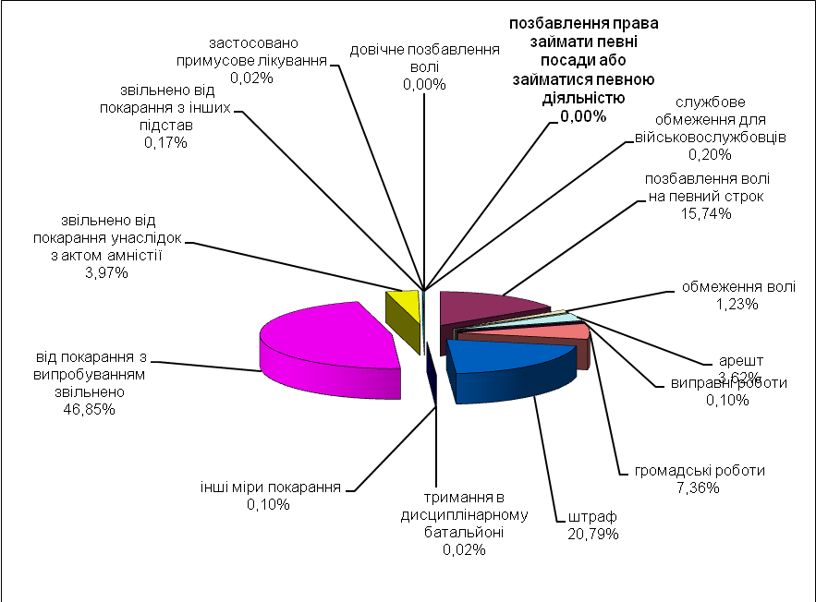
Рис. 9 - Структура застосування основних мір покарання до засуджених (за судовими рішеннями, що набрали чинності у 2018 році).

У 2018 році набрали законної сили судові рішення відносно 133 осіб, які скоїли злочини до досягнення повноліття (2,69% загальної кількості осіб, стосовно яких судові рішення набрали сили). З них: засуджено 121 особу, справу закрито у відношенні 12 осіб.
Такими, що вчинили злочин у складі організованої групи, визнано 6 осіб, всі особи засуджені.
Із загальної кількості засуджених осіб:
- 4023 особи – громадяни України, 23 – громадяни ін. держав;
- 430 жінки (10,59%);
- 436 осіб (10,74%) вчинили злочин у складі групи;
- 441 особа (10,86%) вчинила злочин у стані алкогольного сп’яніння, 36 (0,88%) – у стані наркотичного сп’яніння.
Вік засуджених на момент вчинення злочинів становив:
- від 14 до 16 років – 36 осіб (0,88% до загальної кількості засуджених осіб);
- від 16 до 18 років – 85 (2,09%);
- від 18 до 25 років – 639 (15,74%);
- від 25 до 30 років – 672 (16,55%);
- від 30 до 50 років – 2217 (54,61%);
- від 50 до 65 років – 381 (9,38%);
- від 65 років і старше – 29 (0,71%).
Заняття засуджених на момент учинення злочину: робітники – 309 (7,61% до кількості засуджених осіб); державні службовці – 7 (0,17%); інші службовці – 31 (0,76%); військовослужбовці – 135 (3,32%); лікарі, фармацевти – 5 (0,12%); вчителі, викладачі – 1 (0,02%); приватні підприємці – 25 (0,61%); працівники господарських товариств – 32 (0,78%); учні шкіл, ліцеїв, коледжів, гімназій – 84 (2,06%); студенти навчальних закладів – 66 (1,62%); інші заняття – 93 (2,29%); пенсіонери (у т.ч. інваліди) – 114 (2,80%); безробітні – 19 (0,46%); працездатні, які не працювали та не вчилися – 3123 (76,94%); утримувались в установі виконання покарань або під вартою – 15 (0,36%).
Структура занять засуджених на момент вчинення злочину відображена на рисунку 10.
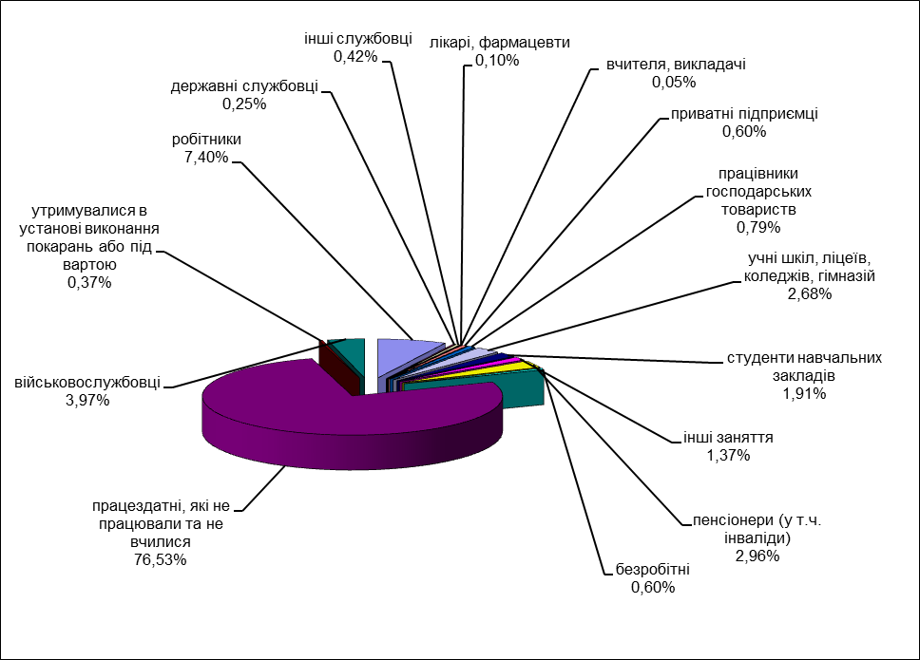
Рис. 10 - Структура занять засуджених на момент вчинення злочину (за судовими рішеннями, що набрали чинності у 2018 році).

Цивільні справи в судах
Всього в провадженні судів у 2018 році знаходилося 66877 цивільних справ та матеріалів, що на 7,22% більше, ніж у 2017 році [62372]. З них закінчено провадженням 53098 (79,4%). Порівняно з минулим роком цей показник погіршився, оскільки у 2017 році відсоток закінчених провадженням справ складав 80,61%.
З кількості цивільних справ позовного та окремого провадження, що на кінець звітного періоду знаходяться у залишку (10026 [8545]), провадження зупинено по 575 справам (5,73% від кількості справ, які знаходяться у залишку) [611 справ (7,1% від кількості справ, які знаходяться у залишку].
З загальної кількості розглянутих цивільних справ позовного та окремого провадження (34184) із порушенням строків, встановлених ЦПК України, розглянуто 511 справ (1,49%) [(31913) 381 справа (1,19%)].
Таблиця 4 – Розподіл цивільних справ за категоріями.

№ з/п | Найменування показників | Знаходилося на розгляді справ |  |  |  | Розглянуто
№ з/п | Найменування показників | 2017 рік | 2018 рік | Динаміка  2017-2018  Абс. % |  | 2017 рік | питома вага %* | 2018 рік | питома вага %*
1 | Справи наказного провадження | 7193 | 8944 | 1751 | 24,34 | 6741 | 93,71 | 8431 | 94,26
2 | Справи позовного провадження (усього), з них | 36545 | 39909 | 3364 | 9,2 | 28345 | 77,56 | 30318 | 75,97
 | Спори про право власності та інші речові права | 1780 | 1430 | -350 | -19,66 | 1314 | 73,82 | 954 | 66,71
 | Спори про право інтелектуальної власності | 4 | 9 | 5 | 125 | 1 | 25,0 | 3 | 33,33
 | Спори, що виникають із договорів | 14760 | 17794 | 3034 | 20,55 | 11045 | 74,83 | 13681 | 76,88
 | Спори про недоговірні зобов’язання | 1441 | 1185 | -256 | -17,76 | 969 | 67,24 | 779 | 65,74
 | Спори про спадкове право | 2239 | 1855 | -384 | -17,15 | 1745 | 77,94 | 1350 | 72,78
 | Спори про захист немайнових прав фізичних осіб (усього) | 86 | 80 | -6 | -6,98 | 51 | 59,30 | 42 | 52,5
 | Спори, що виникають із житлових правовідносин | 2173 | 3140 | 967 | 44,5 | 1620 | 74,55 | 2277 | 72,51
 | Спори, що виникають із земельних правовідносин | 572 | 476 | -96 | -16,78 | 353 | 61,71 | 268 | 56,3
 | Спори, що виникають із сімейних правовідносин | 11226 | 11192 | -34 | -0,3 | 9674 | 86,17 | 8957 | 80,03
 | Спори, що виникають із трудових правовідносин | 919 | 1361 | 442 | 48,1 | 666 | 72,47 | 1070 | 78,62
 | Спори, пов’язані із застосуванням Закону України ”Про захист прав споживачів” | 442 | 495 | 53 | 12,0 | 232 | 52,49 | 290 | 58,58
 | Звільнення майна з-під арешту (виключення майна з опису) | 496 | 417 | -79 | -15,93 | 398 | 80,24 | 313 | 75,06
 | Інші позовного провадження | 407 | 475 | 68 | 16,71 | 277 | 68,06 | 334 | 70,31
3 | Справи окремого провадження | 3913 | 4301 | 388 | 9,91 | 3568 | 91,18 | 3866 | 89,91
Аналізуючи дані таблиці, можна виявити наступні зміни, які відбулися протягом звітного періоду.
У 2018 році на розгляді в місцевих загальних судах Запорізької області знаходилося 39909 справ позовного провадження, що на 9,2% більше, ніж в минулому році [36545]. Їх питома вага від загальної кількості справ цивільного судочинства складає 79,66%.
Дані звітності судів свідчать, що питома вага нерозглянутих судами у 2018 році справ у порівнянні з минулим роком погіршилась і становить 22,68% (10026) цивільних справ позовного та окремого провадження, що перебували в провадженні упродовж звітного року (2017 рік – 8545 справ або 21,12%).
Кількість справ наказного провадження (8944) збільшилась на 24,34% [7193], з них розглянуто 8431 справу (94,26%), із задоволенням – 6226 (73,85%). Їх питома вага від загальної кількості справ цивільного судочинства складає 17,85%.
Кількість справ окремого провадження (4301) збільшилась на 9,91% [3913], їх питома вага від загальної кількості справ цивільного судочинства складає 8,58%. З винесенням рішення розглянуто 3643 справи (84,7%), з задоволенням заяви – 3599 (98,79%).
Протягом 2018 року місцевими загальними судами Запорізької області розглянуто 145 справ про усиновлення дітей, що на 34 справи менше ніж за аналогічний період 2017 року [179]. Із задоволенням заяви – 142 (97,93%) [170 (94,97%)]. Всього усиновлено 160 дітей [192], у тому числі 71 дівчинка [85]. Іноземними громадянами усиновлено 22 дитини [16], у тому числі 10 дівчаток [7].
Кількість справ окремого провадження, розглянутих у 2018 році за участю присяжних складає 559 [782].
Загальна кількість справ, у яких відкладено розгляд та не закінчено провадження на кінець звітного періоду складає усього 4260 справ [4181]:
1. У тому числі, у зв’язку з неявкою:
- одного з учасників процесу, що беруть участь у справі – 939 (22,04%) [885 (21,17%)], з них:
- через невручення судових повісток – 100 (10,6) [73 (8,25%)];
- інші підстави – 839 (89,35%) [812 (91,75%)];
- прокурора – 0 (0,00%) [0 (0,00%)];
- інших учасників процесу – 7 (0,16%) [27 (0,65%)];.
2. З них у строк:
- понад 6 місяців до 1 року – 881 (20,68%) [857 (20,5%)];
- понад 1 рік до 2 років – 503 (11,81%) [501 (11,98%)];
- понад 2 роки – 240 (5,63%) [108 (2,58%)];.

Відомості про судовий збір

Впродовж 2018 року в місцевих загальних судах Запорізької області перебувало 62913 заяв (скарг), судових рішень, у яких справляється судовий збір, що на 1,09 % більше ніж у 2017 році. Розрахункова сума склала 54 862 278 грн. [62232 на 51 291 335 грн.], з них:
- 13600 (21,62%) постанови про накладення адміністративного стягнення [14658 (23,55%)];
- 1610 (2,56%) заяви за видачу судами документів [2054 (3,3%)].
З загальної кількості заяв (скарг), судових рішень звільнено від сплати судового збору, зменшено розмір судового збору (статті 5 та 8 Закону України «Про судовий збір») усього 7895 осіб (12,55%) на суму 5 696 751 грн.[7960 (12,79%) на 5 696 751 грн.].
Фактично сплачено судового збору по 46047 (73,19%) заявам (скаргам), судовим рішенням, у яких справляється судовий збір на суму 42 659 097 грн. [45021 (72,34%) на 42 659 097 грн.].
Повернено судового збору по 1480 заявам (скаргам) на суму 1 673 826 грн. [1412 на 1 830 484 грн.]
По 17767 заявам (скаргам) присуджено до стягнення судового збору за рішенням суду в Державний бюджет на суму 14 987 640 грн. [18161 на 7 123 096 грн.]

Адміністративні справи

Всього в провадженні судів у 2018 році перебувало в провадженні 1722 адміністративні справи, що на 56,35% більше, ніж у 2017 році [3945]. З них закінчено провадження у 1420 справах (82,46%). Порівняно з минулим роком цей показник покращився, оскільки у 2017 році відсоток закінчених провадженням справ складав 81,57%.
З прийняттям рішення розглянуто 1255 (88,38%) [2844 (88,38%)], у тому числі із задоволенням позову 1036 (82,55%) [2078 (73,07%)]. Залишок нерозглянутих адміністративних справ на кінець звітного періоду складає 302 справи [727], у тому числі по 21 справі провадження зупинено (6,95% від кількості справ, які знаходяться у залишку) [21 (2,89% від кількості справ, які знаходяться у залишку].
Структура адміністративних справ, що перебували в провадженні у 2018 році, наведена в таблиці 5. Аналіз даних таблиці свідчить, що найпоширенішою категорією являються справи зі спорів з приводу забезпечення громадського порядку та безпеки – 921 справа, їх питома вага становить 53,48% від загальної кількості справ, які знаходились на розгляді.
Другою за поширеністю є категорія cправ зі спорів з приводу реалізації публічної політики у сферах праці, зайнятості населення та соціального захисту громадян зі спорів з приводу забезпечення громадського порядку та безпеки– 403 справи, їх питома вага від загальної кількості справ, що знаходилися у провадженні, складає 23,4%.
Протягом звітного періоду у судах Запорізької області перебувало 90 справ зі спорів з приводу реалізації конституційних прав особи, а також реалізації статусу депутата представницького органу влади, організації діяльності цих органів, їх питома вага становить 5,23% від загальної кількості справ, які знаходились на розгляді.
На кінець звітного періоду, кількість справ, у яких відкладено розгляд та не закінчено провадження складає 144. У зв’язку з неявкою одного з учасників процесу, що беруть участь у справі 34 (23,61%), з них: через невручення судових повісток 3 (8,82%), з інших підстав – 31 (91,18%).
З фіксуванням судового засідання технічними засобами було розглянуто 783 адміністративні справи (55,14%) [1513 (47,02%)].
Таблиця 5 – Структура адміністративних справ у 2018 році.

№ | Найменування показників | Знаходилось в провадженні справ | Питома вага  %
1 | Справи зі спорів з приводу забезпечення реалізації громадянами права голосу на виборах і референдуму | 2 | 0,12
2 | Справи зі спорів з приводу забезпечення реалізації конституційних прав особи, а також реалізації статусу депутата представницького органу влади, організації діяльності цих органів | 90 | 5,23
3 | Справи зі спорів з приводу забезпечення громадського порядку та безпеки | 921 | 53,48
4 | Справи зі спорів з приводу реалізації державної політики у сфері освіти, науки, культури та спорту. | 2 | 0,12
5 | Справи зі спорів з приводу реалізації державної політики у сфері економіки | 57 | 3,31
6 | Справи зі спорів з приводу забезпечення сталого розвитку населених пунктів та землекористування | 90 | 5,23
7 | Справи зі спорів з приводу охорони навколишнього природного середовища | 15 | 0,87
8 | Справи зі спорів з приводу адміністрування податків, зборів, платежів, а також контролю за дотриманням вимог податкового законодавства | 16 | 0,93
9 | Справи зі спорів з приводу реалізації публічної фінансової політики | 3 | 0,17
10 | Справи зі спорів з приводу реалізації публічної політики у сферах праці, зайнятості населення та соціального захисту громадян | 404 | 23,46
11 | Справи зі спорів з приводу забезпечення юстиції | 111 | 6,44
12 | Справи зі спорів з відносин публічної служби | 11 | 0,64
13 | Інші | - | -
13 | УСЬОГО | 1722 | Х

Справи про адміністративні правопорушення
У 2018 році в місцевих загальних судах Запорізької області знаходилось на розгляді 27419 справ про адміністративні правопорушення, що на 3,81% менше, ніж у минулому році [28506].
Розглянуто 25857 справ (94,3% справ, що знаходилися на розгляді), у тому числі кількість повернутих справ складає 3707 (з них для належного оформлення 3133 справи). Залишок нерозглянутих справ становить 1562 (5,7%) [1333 (4,68%)]. Справи про адміністративні правопорушення розглянуті стосовно 22162 осіб [23912], що на 7,32% менше, ніж минулому році.
Таблиця 6 – Структура та динаміка справ про адміністративні правопорушення.

Категорія справ про адміністративні правопорушення | 2017 рік | 2018 рік | Динаміка |  | Питома вага %  2017 рік | Питома вага %  2018 рік
Категорія справ про адміністративні правопорушення | 2017 рік | 2018 рік | Абс. | % | Питома вага %  2017 рік | Питома вага %  2018 рік
- в галузі охорони праці і здоров’я населення | 903 | 827 | -76 | -8,42 | 3,17 | 3,02
- що посягають на власність | 531 | 410 | -121 | -22,79 | 1,86 | 1,49
- у сфері охорони природи, використання природних ресурсів, охорони культурної спадщини | 1679 | 1957 | 278 | 16,56 | 5,89 | 7,14
- в промисловості, будівництві та у сфері використання паливно-енергетичних ресурсів | 0 | 1 | 1 | 100 | 0 | 0,003
- у сільському господарстві | 51 | 53 | 2 | 3,92 | 0,18 | 0,19
- на транспорті, в галузі шляхового господарства і зв’язку | 11946 | 10382 | -1564 | -13,1 | 41,91 | 37,86
- в галузі житлових прав громадян, житлово-комунального господарства та благоустрою | 95 | 62 | -33 | -34,74 | 0,33 | 0,23
- в галузі торгівлі, громадського харчування, сфері послуг, в галузі фінансів, підприємницькій діяльності | 2901 | 3304 | 403 | 13,89 | 10,18 | 12,05
- адміністративні правопорушення, пов’язані з корупцією | 220 | 382 | 162 | 73,64 | 0,77 | 1,4
- військові адміністративні правопорушення | 393 | 632 | 239 | 60,8 | 1,38 | 2,3
- що посягають на громадський порядок і громадську безпеку | 5747 | 6670 | 923 | 16,06 | 20,16 | 24,33
- що посягають на встановлений порядок управління | 3835 | 2580 | -1255 | -32,72 | 13,45 | 9,41
- що посягають на здійснення народного волевиявлення та встановлений порядок його забезпечення | 10 | 7 | -3 | -30,00 | 0,04 | 0,02
Митний кодекс | 195 | 152 | -43 | -22,05 | 0,68 | 0,55
Всього справ всіх категорій | 28506 | 27419 | -1087 | -3,81 | х | Х
Аналіз даних таблиці свідчить, що найпоширенішою категорією адміністративних правопорушень є правопорушення на транспорті, в галузі шляхового господарства та зв’язку – 10382 справи (37,86% від загальної кількості справ).
Іншими поширеними адміністративними правопорушеннями щодо яких матеріали направлялися до суду є:
- правопорушення, що посягають на громадський порядок і громадську безпеку – 6670 (24,33% від загальної кількості справ). З них найбільш поширеним є дрібне хуліганство (ст. 173 КУпАП) – 1876 (28,12%); вчинення домашнього насильства, насильства за ознакою статі, невиконання термінового заборонного припису або неповідомлення про місце свого тимчасового перебування (ст. 173² КУпАП) – 2199 (32,97%); несплата аліментів (ст. 183-1 КУпАП) – 1168 (17,5%); невиконання батьками або особами, що їх замінюють, обов’язків щодо виховання дітей (ст. 184 КУпАП) – 1010 ( 15,14%).
- правопорушення в галузі торгівлі, громадського харчування, сфері послуг, в галузі фінансів, підприємницькій діяльності – 3304 (12,05% від загальної кількості справ). З них найбільш поширеним є порушення порядку ведення податкового обліку, надання аудиторських висновків (ст. 163-1 КУпАП) – 783 (23,7%); неподання або несвоєчасне подання платіжних доручень на перерахування належних до сплати податків та зборів (обов’язкових платежів) (ст. 163-2 КУпАП) – 766 (23,2%); торгівля з рук у невстановлених місцях (ст. 160 КУпАП) – 605 (18,3%).
Справи розглянуто щодо 22162 осіб [23912], у тому числі: на 14125 осіб накладено адміністративне стягнення (63,73 %) [15426 (64,51%)]; до 1112 осіб (5,02%) застосовані заходи, передбачені ст. 24¹ КУпАП [1768 (7,39%)]; справи закрито стосовно 6925 осіб (31,25 %) [6712 (28,07%)].
Справи закрито у зв’язку з: передачею матеріалів на розгляд громадської організації або трудового колективу - щодо 31 особи (0,45%) [47 (0,7%)]; звільненням від адміністративної відповідальності при малозначності правопорушення - щодо 1354 осіб (19,55%) [1803 (26,86%)]; передачею справи прокурору, органу дізнання чи досудового слідства - щодо 43 осіб (0,62%) [31 (0,46%)]; відсутністю події і складу адміністративного правопорушення - щодо 1982 осіб (28,62%) [1567 (23,35%)]; закінченням строків накладення адміністративного стягнення – щодо 3400 осіб (49,1%) [3203 (47,72%)].
Адміністративне стягнення накладене на 14125 осіб (63,73% від осіб, щодо яких справи розглянуто). В тому числі, накладено адміністративних стягнень у вигляді:
- попереджень – 384 (2,72%) [502 (3,25%)];
- штрафу – 12944 (91,64%) [13411 (86,94%)];
- конфіскації предмета, грошей – 13 (0,09%) [11 (0,07%)];
- позбавлення спеціального права – 94 (0,66%) [58 (0,38%)];
- громадських робіт – 424 (3,0%) [1171 (7,59%)];
- суспільно корисних робіт – 114 (0,81%);
- виправних робіт – 3 ( 0,02%);
- адміністративного арешту – 129 (0,91%) [235 (1,52%)];
- арешту з утриманням на гауптвахті – 19 (0,13%);
Структура адміністративних стягнень проілюстрована на рисунках 12,13.
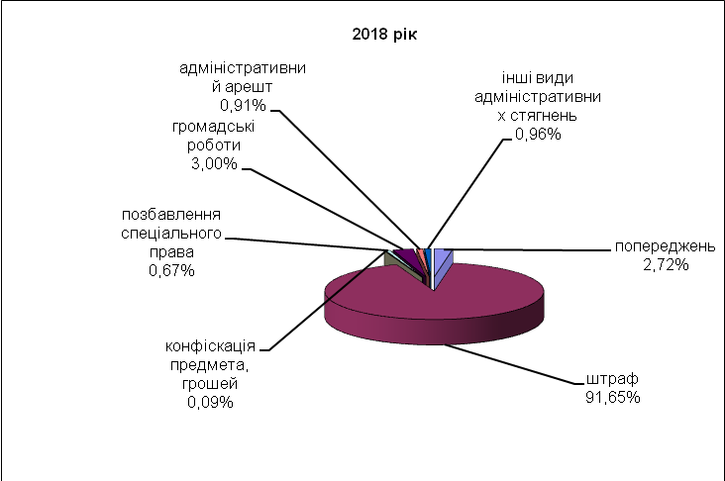
Рис. 13 – Структура адміністративних стягнень (2018 рік).
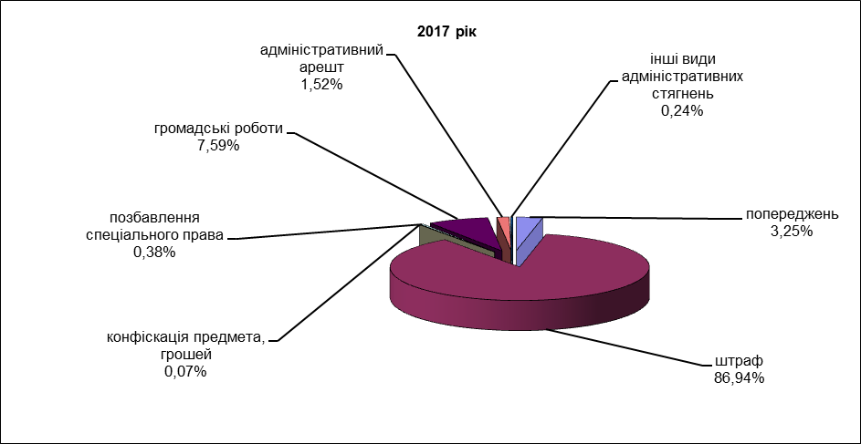 Рис. 12 - Структура адміністративних стягнень (2017 рік).

Додаткові стягнення застосовані до 3299 осіб [1027], в тому числі: до 1052 (31,89%) [1016 (98,93%)] – конфіскація предмета, грошей; до 5 (0,15%) [11 (0,07%)] – оплатне вилучення предмета; до 2242 (67,96%) – позбавлення спеціального права (керування транспортним засобом).
Сума накладеного штрафу склала 53 920 759 грн., що на 8,51% менше, ніж у 2017 році [58 938 721]. Добровільно сплачено 8 285 124 грн., що складає 15,36% накладеного штрафу. Минулого року показник добровільної сплати штрафів складав 18,99%. Розмір заподіяної правопорушеннями матеріальної шкоди становить 474 750 грн., з них відшкодовано 62 596 грн. (13,18%).
У 2018 році вилучено: вогнепальної зброї – 4 одиниці [10, наркотичних засобів – 82 гр. [574,4гр.], вилучено бойових припасів – 0 [52], конфісковано валюти на суму 9154 грн. [1437], конфісковано товарів та цінностей на 1222 грн [0].
На виконання Закону України «Про запобігання корупції» в провадженні місцевих загальних судів Запорізької області перебувало 382 справи про адміністративні правопорушення (1,4% від загальної кількості справ про адміністративні правопорушення). Надійшло 364 справи. Розглянуто 304 справи (79,58% від справ, що знаходилися на розгляді, без урахування кількості справ, повернутих для належного оформлення). Порівняно з минулим роком надходження справ цієї категорії збільшилося на 67,6%.

Відділ організаційного забезпечення діяльності судів,
судової статистики та юридичного забезпечення
ТУ ДСАУ в Запорізькій області
(061)224-65-37

Провадження (справи) та матеріали
Позовних заяв, заяв, скарг, матеріалів
Тут і надалі у квадратних дужках наводяться дані за 2017 рік

